**Частное учреждение образования «Минский колледж предпринимательства»**

|  |  |  |  |  |
| --- | --- | --- | --- | --- |
|  |  |  |  |  |
|  |  |  |  |  |
|  |  |  |  |  |
|  |  |  |  |  |
|  |  |  |  |  |

**ОТЧЕТ ПО ЛАБОРАТОРНОЙ РАБОТЕ № 22**

**по учебному предмету**

**«Технология Разработки Программного Обеспечения»**

*technicaldocs.ru*

*Подпись и дата*

*Взам. инв. №*

*Инв. № дубл.*

*Инв. № подл.*

*Подпись и дата*

|  |  |  |
| --- | --- | --- |
|  |  |  |
|  |  |  |
|  |  | Выполнили учащиеся 3 курса группы П-2007 |
|  |  |  |
|  |  | __________________________М. Ю. Рубченя  _____________________________В.В. Кисель  _______________________И.А Скриндевский  ______________________М.А. Войтиховский  ________________________Д.В. Рудаковский |
|  |  |  |
|  |  | Преподаватель |
|  |  |  |
|  |  | ___________________________А. П. Кислюк |

2022

**Задание:**

Последовательность действий:

1) Зарегистрироваться на сайте yougile.com – всем студентам.

2) Разделиться на подгруппы разработки 4-5 человек.

3) Создать проект – всем или одному из подгруппы.

4) Добавить в проект зарегистрированных ранее участников и назначить им роли

(скрам-мастера и участников проекта) – выполняет владелец проекта

(администратор).

5) Выполнить планирование проекта и отслеживание процесса его выполнения по ролям

В качестве платформы, с помощью которой мы даем, а также получаем задания по нашему проекту, мы выбрали yougile (<https://ru.yougile.com/team/others-tasks>).

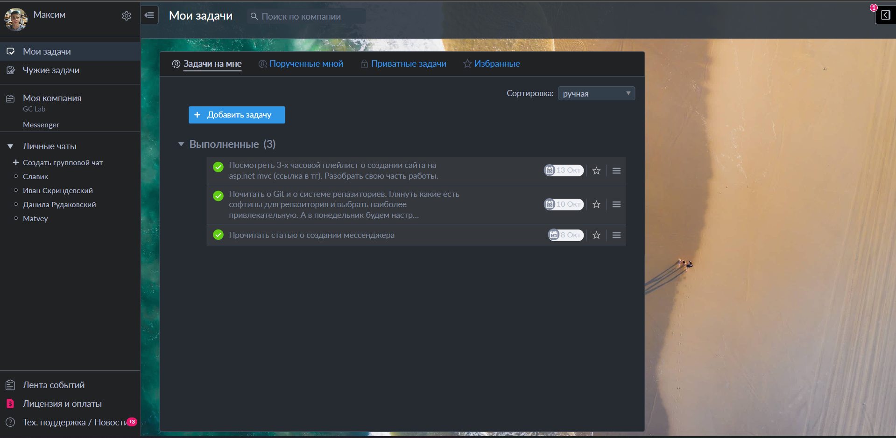

Роли: Рубченя, Войтиховский – технические писатели; Рудаковский, Кисель, Скриндевский – разработчики приложения.

Наша команда GC company будет разрабатывать приложение. Данный продукт поможет с шифровкой и дешифровкой текста.

Вывод: На данной лабораторной работе мы разобрались с составом нашей команды, а также определили роли. Больше разобрались с методикой организации рабочего процесса, такой как Scrum. Разработка приложения положена.